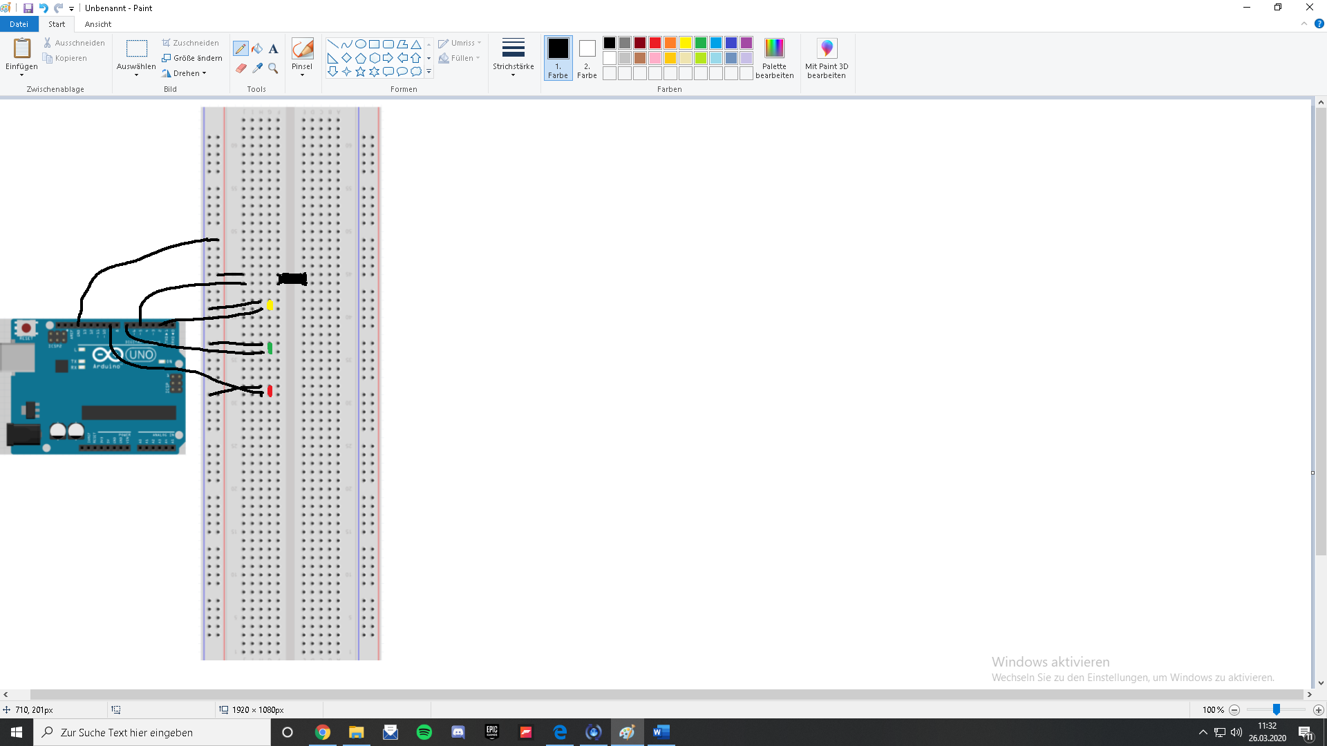 **LB5 Arbeitsauftrag**

Meine Skizze konnte ich leider nur mit Paint machen da ich das Fritzing Programm nicht zu Hause auf meinem Rechner hatte. Ich hoffe es wird so auch akzeptiert auch wenn es nicht die beste Lösung ist.

Quellcode:

intGrueneLED=7;

intGelbeLED=3;

intRoteLED=9;

intTaster=5;

Void setup() {

pinMode(GrueneLED, OUTPUT);

pinMode(GelbeLED, OUTPUT);

pinMode(RoteLED, OUTPUT);

pinMode(Taster, INPUT_PULLUP);

DigitalWrite(TASTER, HIGH);

}

Void Loop() {

digitalWrite(GrueneLED, HIGH);

digitalWrite(GrueneLED, LOW);

digitalWrite(GelbeLED, HIGH);

delay 50;

digitalWrite(GelbeLED, LOW):

delay 0001;

digitalWrite(RoteLED, HIGH);

delay 1500;

digitalWrite(GelbeLED, HIGH);

delay 0075;

digitalWrite(RoteLED , LOW);

digitalWrite(GelbeLED, LOW);

digitalWrite(GrueneLED, HIGH);